弯釜肉业（新乡）有限公司年产10万吨优质肉类蛋白加工产业园建设项目（一期工程）环境影响评价公众参与第一次公示
根据《中华人民共和国环境影响评价法》、《环境影响评价公众参与办法》等相关规定，现将弯釜肉业（新乡）有限公司年产10万吨优质肉类蛋白加工产业园建设项目（一期工程）环境影响评价的有关信息予以公告。
一、建设项目名称及概况
项目名称：年产10万吨优质肉类蛋白加工产业园建设项目（一期工程）
建设地点：新乡市原阳县城关镇春和路
建设内容：项目一期工程占地约67.03亩，主要建设活牛屠宰生产线、肉类粗加工生产线、冷库等配套设施，本项目建成后屠宰生产线年屠宰36000头牛，粗加工生产线年加工10000吨牛肉。屠宰生产线生产工艺流程为：活牛进场-初检-待宰间断食观察-淋洗-活牛牵引-击昏、宰杀、放血-剥皮、去头蹄-取内脏-劈半-修整淋洗-冷却排酸-外售或进入粗加工生产线；粗加工生产线生产工艺流程为：解冻-物理滚揉-分割-包装。主要设备：风淋室、牦牛提升机、液压扯皮机、开胸锯、洗肚机、翻版箱、滚揉机等及配套环保设备。
二、委托单位名称和联系方式
委托单位：弯釜肉业（新乡）有限公司；
联系人：关总；联系方式：13273735000。
三、承担评价工作的环评机构名称及联系方式：
单位名称：河南环科环保技术有限公司；
单位地址：河南省新乡市红旗区洪门镇靖业跨境贸易大厦29楼02室；
联系人：王工；联系方式：15565227657。
四、征求公众意见的主要事项：
根据本项目建设地点、内容的简介，特征求公众和相关单位对项目建设的意见，如有疑问请拨打咨询电话。
时间：自本公告发布之日起7个工作日内。
五、公众意见表的网络链接：
可能受到本项目环境影响或关心项目的专家、单位、民众均可向弯釜肉业（新乡）有限公司、评价单位提出意见，公众意见表的网络链接为：链接：https://pan.baidu.com/s/1oW-ismI7qyZggDNTLIqJhg?pwd=jpa7
提取码：jpa7
六、提交公众意见表的方式和途径
可能受到本项目环境影响或关心本项目的专家、单位、民众均可通过发送电子邮件提交公众意见表，电子信箱：hnhkeia@163.com。
特此公告
弯釜肉业（新乡）有限公司
2025年5月14日
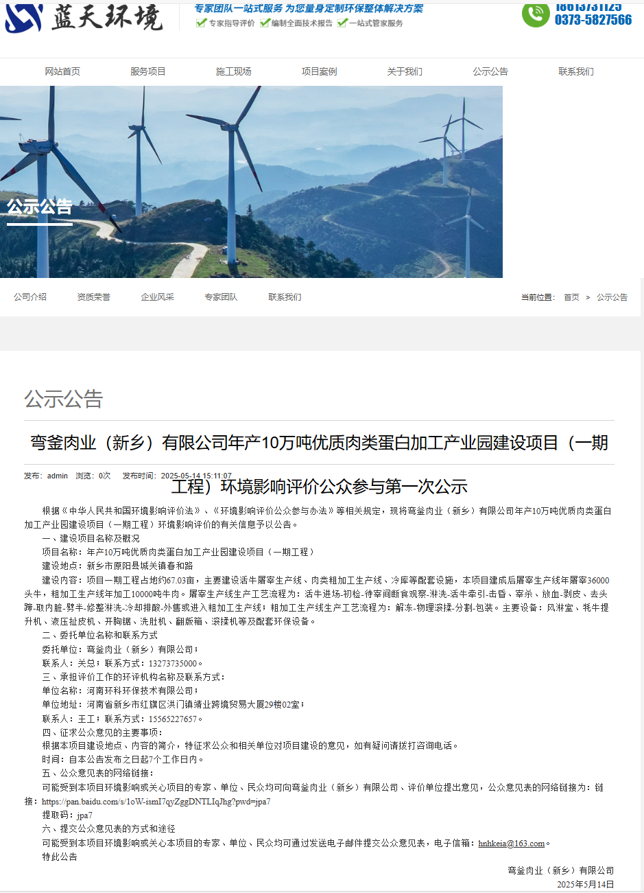
www.henanlt.com/news/4_1242

